Учреждение образования

«БЕЛОРУССКИЙ ГОСУДАРСТВЕННЫЙ УНИВЕРСИТЕТ ИНФОРМАТИКИ И РАДИОЭЛЕКТРОНИКИ»

Кафедра информатики

Отчет по лабораторной работе №5

Выполнил:

студент гр. 953504

Кондрашов И.Д.

Проверил:

Давыдчик А.В.

Минск 2022

**Оглавление**

Схема 1 2

Шаг 1 2

Шаг 2 3

Шаг 3 4

Шаг 4 5

Шаг 5 6

Диаграмма маркировок: 7

Где: 8

Характеристики: 9

Схема 2 9

Шаг 1 9

Шаг 2 9

Шаг 3 10

Шаг 4 10

Шаг 5 11

Шаг 6 11

Шаг 7 12

Шаг 8 12

Диаграмма маркировок: 13

Где: 14

Характеристики: 14

# Схема 1

## Шаг 1

## Шаг 2

## Шаг 3

## Шаг 4

## Шаг 5

## Диаграмма маркировок:

### Где:

## Характеристики:

1. Ограниченность: 1-ограничена, т.к. максимальное кол-во меток в месте не более 1
2. Безопасность: безопасная, т.к. в каждом месте не более 1 метки
3. Консервативная, т.к. метки переходят от одной части к другой, но не изменяется их общее количество
4. Не устойчива, т.к. при входных условиях переход необязательно сработает(например на шаге 1 срабатывает переход d, но не a)
5. Сеть свободного выбора, т.к. каждая дуга является либо единственным выходом из места либо единственным входом в переход
6. Простая, т.к. каждый переход имеет не более одной общей позиции с другими переходами
7. Не маркированный граф, вытекает из условия «автоматности» сети. Т.к. в данной сети каждое место не является единственным входом и выходом для перехода
8. Не автоматная, т.к. не для каждого перехода найдется ТОЛЬКО один вход и один выход
9. Конфликтная, т.к. на 1 шаге переходы a и d конфликтуют за метку в месте p4

# Схема 2

## Шаг 1

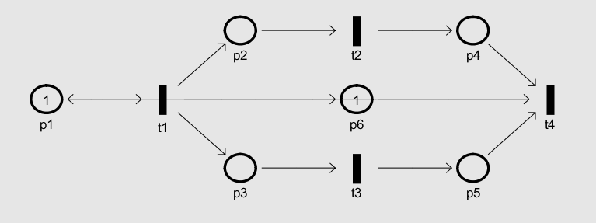

## Шаг 2

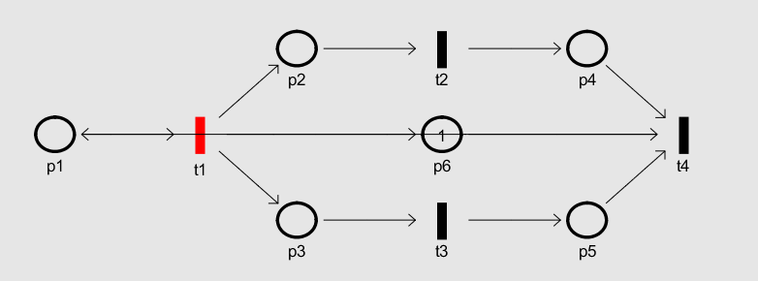

## Шаг 3

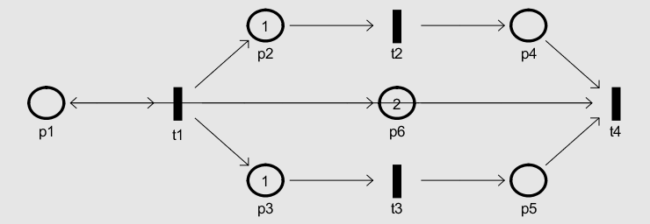

## Шаг 4

## Шаг 5

## 

## Шаг 6

## Шаг 7

## Шаг 8

## Диаграмма маркировок:

### Где:

## Характеристики:

1. Ограниченность: 2-ограничена, т.к. в каждом месте не более 2 меток
2. Безопасность: небезопасная, т.к. в каждом месте не более двух меток
3. Консервативная, т.к. метки переходят от одной части к другой, но не изменяется их общее количество
4. Устойчивая, т.к. при входных условиях переход обязательно сработает
5. Сеть свободного выбора, т.к. каждая дуга является либо единственным выходом из места либо единственным входом в переход
6. Простая, т.к. каждый переход имеет не более одной общей позиции с другими переходами
7. Маркированный граф, вытекает из условия «автоматности» сети. Т.к. в данной сети каждое место является единственным входом и выходом для перехода
8. Не автоматная, т.к. не для каждого перехода найдется ТОЛЬКО один вход и один выход
9. Конфликтная, т.к. на 1 шаге переходы t4 и t1 конфликтуют за метку в месте p1